华东理工大学2021 –2022学年第2学期
《Python与金融计算》实验报告
实验名称 | 中国股市单因子资产定价模型的实证检验
专 业 |  | 金融 | 姓名 | 刘海柏 | 学号 | 20030047 |  | 班级 |  | 202
实验时间 |  | 3/15-3/22 |  | 实验地点 | 信息楼319 |  | 指导教师 |  | 蒋志强

实验目的/要求
- 掌握单因子资产定价模型的时间序列估计与检验；
- 掌握单因子资产定价模型的横截面检验。
实验内容
- 认真阅读3篇文献资料（自己也可以下载相关文献进行阅读），了解资产定价模型的相关研究，重点关注其中的研究思路和方法。
- 尝试找出以0或者6开头，最后两位数字和自己学号最后两位数字一样的股票代码，并从中任意选取8只股票下载2000-2021年的日收益和月收益数据，进行如下实验：（1）利用股票日收益数据对CAPM模型做单资产时间序列检验；（2）利用股票月收益数据对CAPM模型做多资产时间序列检验。
- 请利用2000-2021年中国A股月度数据实证检验中国A股市市场是具有惯性效应，还是反转效应？（数据请从锐思数据库或者Tushare下载）
研究思路（参考课本《金融计量学》P48）：在每个月，计算过去N个月的累积收益率，再根据此累积收益率由低到高排序，构造5个等权重投资组合，并计算持有这些投资组合M个月的累积收益率，追踪投资组合收益率序列，判断中国A股市场存在惯性效应还是反转效应。
N = 1, 3, 6, 12；M = 1, 3, 6, 12
000708 000752 000831 000926 001259 002021 002080 002138

实验总结
请提供对本次实验结果的讨论分析，以及实验的心得和体会。包括对知识点的掌握，算法的理解，以及对理论课程和实验课程改进的建议。（不少于500字）
教师批阅： 实验成绩：

教师签名: 日期：

实验报告正文：
（每次实验报告均为一篇小论文，因此，统一按照学术论文的要求完成实验报告正文，应包括：题目、摘要、文献综述、模型和方法、结果和讨论、参考文献、附录，具体格式如下：

中国股市收益率的分布特征
班级（学号）姓名
摘要：资产定价理论作为现代金融理论的组成之一，传统 CAPM 模型指出个股收益只和整个市场的系统性风险有关，越来越多的学者通过实证分析表明，市场中存在着大量实际收益不同于 CAPM 定价的现象，单一系统性风险无法完全衡量股票的平均收益。因此，本文基于 CAPM 模型对8个股进行实证分析，8 只不同上市公司的股票规模各异，样本区间选择 200～2021 年的日收盘数据进行单资产时间序列检验，和月收盘数据进行多资产时间序列检验，采用 CAPM 模型分析验证，从而判断 CAPM 能否合理分析资产的价格。
1 文献综述
1.1单因子资产定价：
资本资产的定价问题一直深受金融市场领域乃至整个金融领域的关注。随着世界经济、金融的不断发展,如今,如何有效的确定金融资产的价格仍是很多经济学家所面临的重大问题。 马科威茨通过把收益、风险分别定义为均值和方差,第一次从数量上解决了收益与风险的关系问题,资本资产定价模型就是 在这一理论的基础之上提出的。1970年,威廉·夏普率先提出资本资产定价模型:CAPM模型,成为资本资产定价的基础。此次结论为:投资的收益只与风险有关。,但CAPM模型还是存在着很多理论 上、实践上的局限性。首先,CAPM的假设前提难以实现;其次,CAPM中的β值难以确定;最后,与之相关的实证结果令人失 望。因此,金融市场学家不断探求比CAPM更为有效的资本市场 理论。

1.2多因子资产定价
研究领域初始于 Fama 和 MacBeth 首次展开的对于 CAPM 模型的检验。Fama 和 MacBeth 的实证结果表明市场贝塔不能完全对投资组合的横截面收益进行解释，承担市场风险不能作为收益来源的唯一解释；通过 CAPM 模型得出它的三个含义：风险与收益的关系是线性的，β 是对系统性风险的完全度量，E（rm）-rf>0。 Ross 提出 多因子套利定价理论APT 模型，他指出收益来源于多种因素而非单一因素，总收益可以看作是一系列风险溢价的线性相加。比如假设证券的收益是由一系列特定行业因素、市场因素共同决定,如果当两证券的收益受到相同因素影响,那么这两种证券收益之间就存在相关关系，另外APT假设比CAPM的假设要少的许多。可应用于资本预算、证券估值或投资基金业绩评估。基本上来说就是CAMP模型的拓展,为投资者理解市场中的风险与收益率间的均衡关系提供了新的思路

- 表1.1 表头内容表头内容表头内容
内容内容内容内容内容内容内容内容内容内容内容内容内容内容内容内容内容内容内容内容内容内容内容内容内容内容内容内容内容内容内容内容内容内容内容内容内容内容内容内容内容内容。
A = 0.235B + 2.68C (1-1)
内容内容内容内容内容内容内容内容内容内容内容内容内容内容内容内容内容内容内容内容内容内容内容内容内容内容内容内容内容内容内容内容内容内容内容内容内容内容内容内容内容内容。

图1-1 图名图名图名图名图名图名
内容内容内容内容内容内容内容内容内容内容内容内容内容内容内容内容内容内容内容内容内容内容内容内容内容内容内容内容内容内容内容内容内容内容内容内容内容内容内容内容内容内容。
…
…
…
2 模型和方法
具体介绍使用的金融理论模型、计算方法和MATLAB函数。
2.1二级标题二级标题
内容内容内容内容内容内容内容内容内容内容内容内容内容内容内容内容内容内容内容内容内容内容内容内容内容内容内容内容内容内容内容内容内容内容内容内容内容内容内容内容内容内容。
2.1.1三级标题三级标题
内容内容内容内容内容内容内容内容内容内容内容内容内容内容内容内容内容内容内容内容内容内容内容内容内容内容内容内容内容内容内容内容内容内容内容内容内容内容内容内容内容内容。
D = 0.235E + 2.68F (2-1)
内容内容内容内容内容内容内容内容内容内容内容内容内容内容内容内容内容内容内容内容内容内容内容内容内容内容内容内容内容内容内容内容内容内容内容内容内容内容内容内容内容内容。
…
考虑单个资产（000708），在经典线性回归模型假设条件下，我们使用t值来做检验CAPM，在阅读过许多学者的文献，大多也使用这种方法，经典线性回归模型假设为线性性与可加性，扰动项的均值独立于所有解释变量的数据且误差项呈现正态分布，即所有个体的解释变量都不相关。单资产CAPM检验步骤如下
- 用OLS估计市场模型式
- 公式计算当T值计算
- 确定显著性水平

…
OLS Regression Results
=========================================================================
Dep. Variable: y R-squared: 0.088
Model: OLS Adj. R-squared: 0.086
Method: Least Squares F-statistic: 46.07
Date: Sun, 26 Mar 2023 Prob (F-statistic): 3.38e-11
Time: 00:06:35 Log-Likelihood: 995.88
No. Observations: 482 AIC: -1988.
Df Residuals: 480 BIC: -1979.
Df Model: 1
Covariance Type: nonrobust
=========================================================================
coef std err t P>|t| [0.025 0.975]
------------------------------------------------------------------------------
const 0.0002 0.001 0.123 0.902 -0.003 0.003
x1 0.8117 0.120 6.787 0.000 0.577 1.047
=========================================================================
Omnibus: 45.691 Durbin-Watson: 1.039
Prob(Omnibus): 0.000 Jarque-Bera (JB): 79.479
Skew: 0.603 Prob(JB): 5.51e-18
Kurtosis: 4.582 Cond. No. 85.5

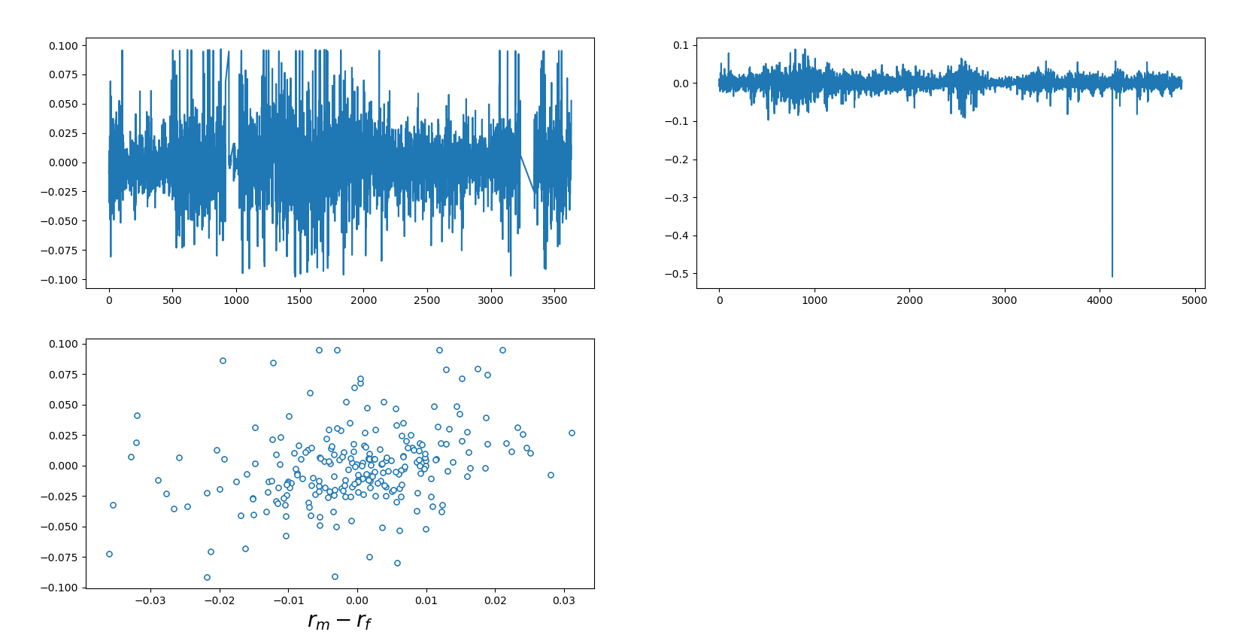

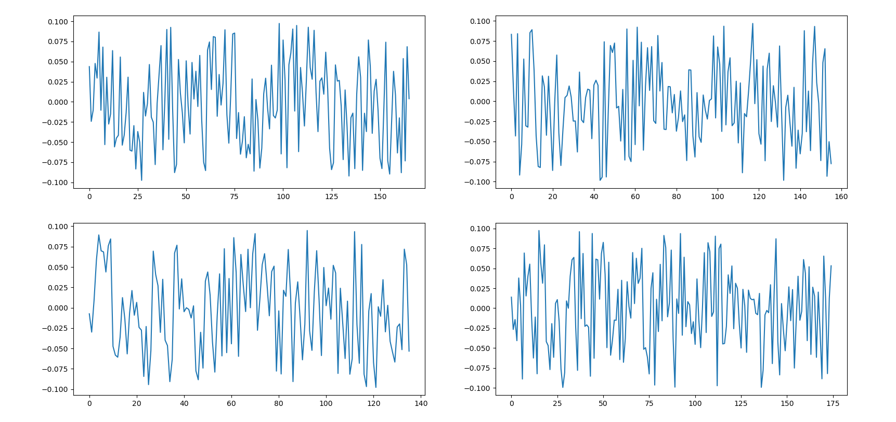

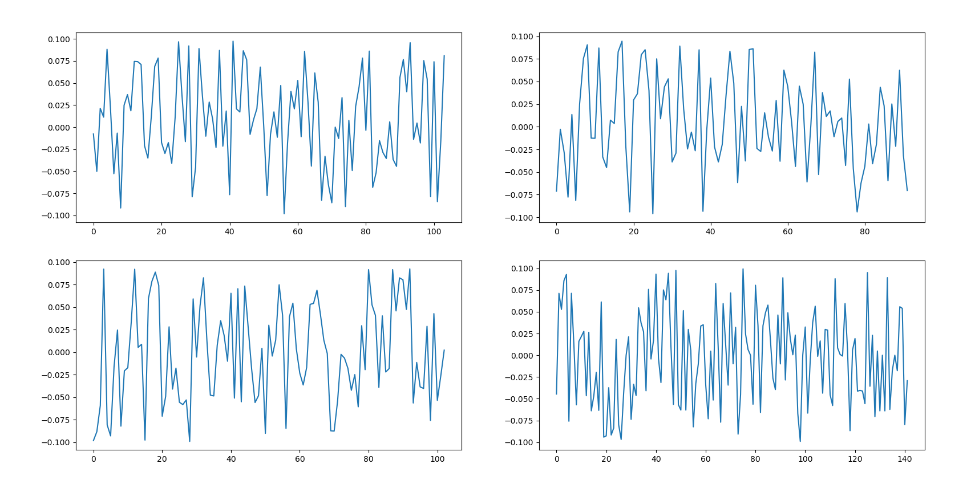

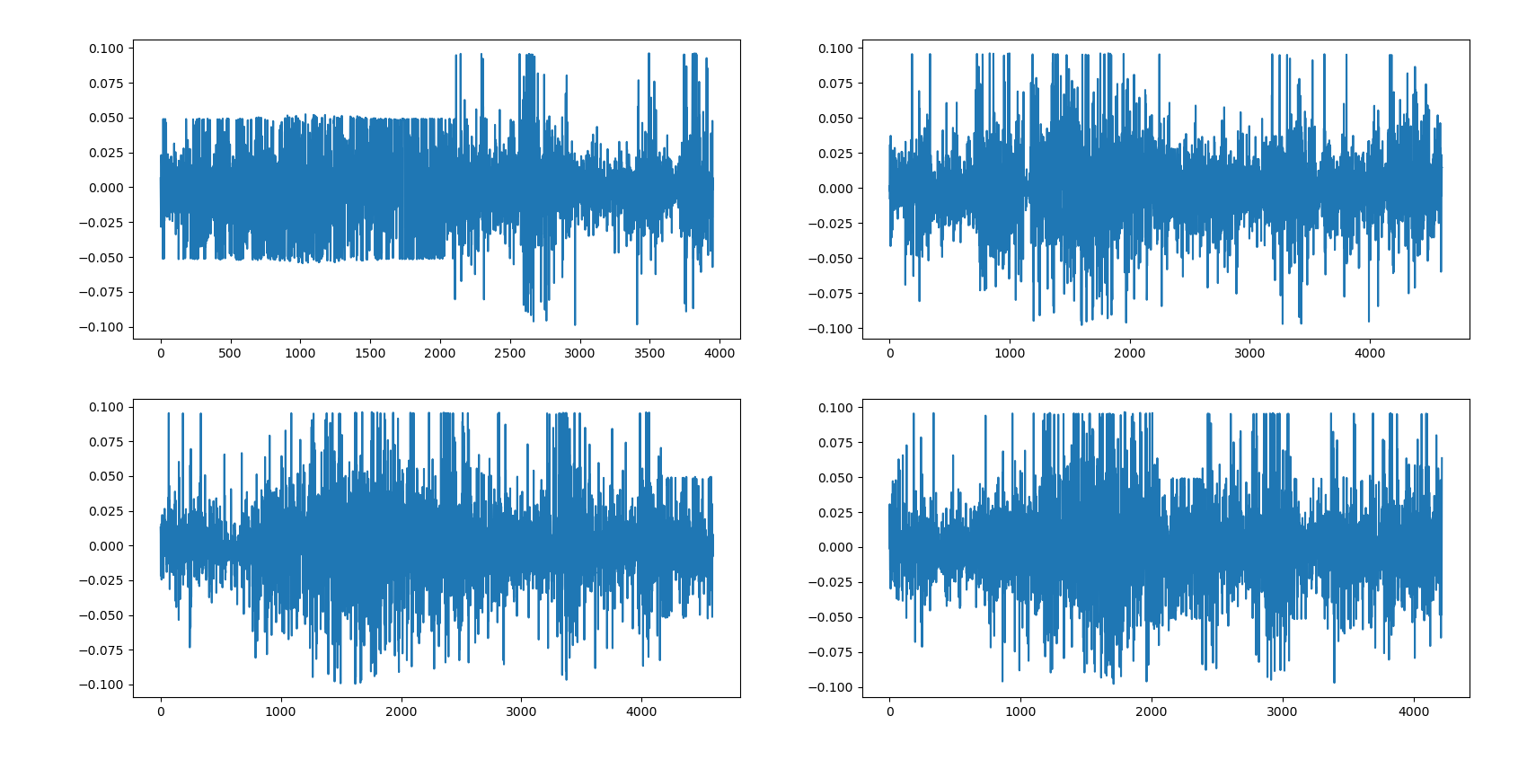

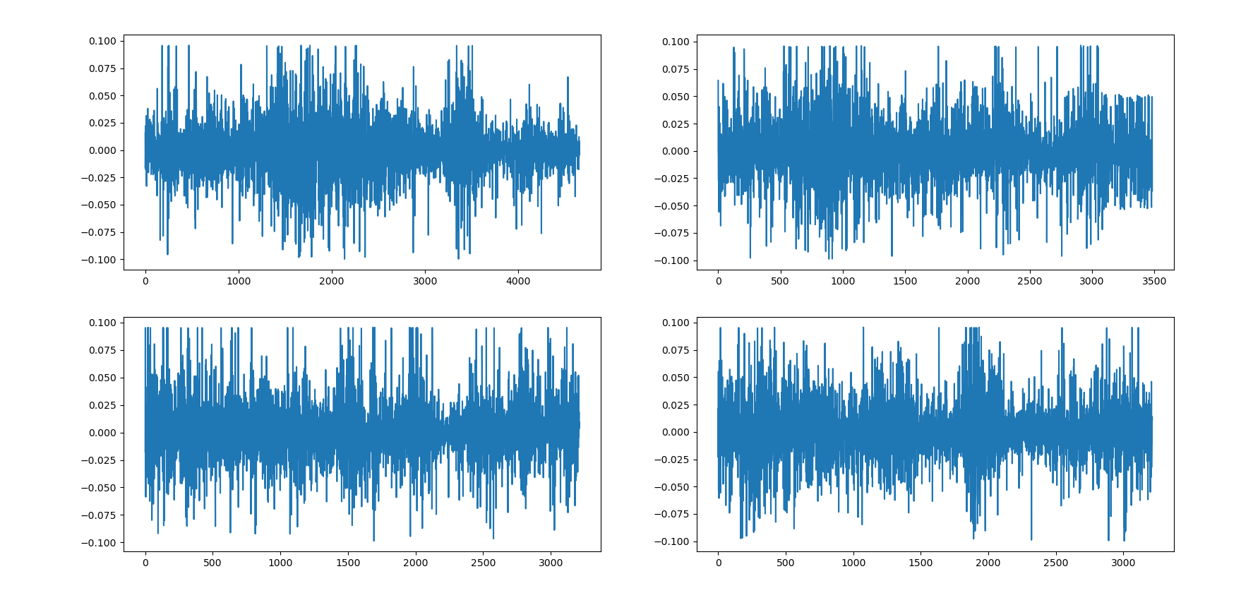

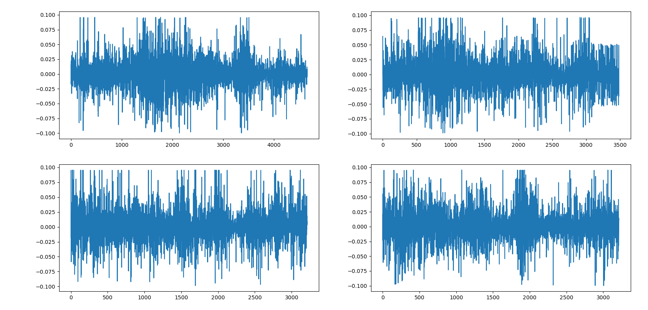
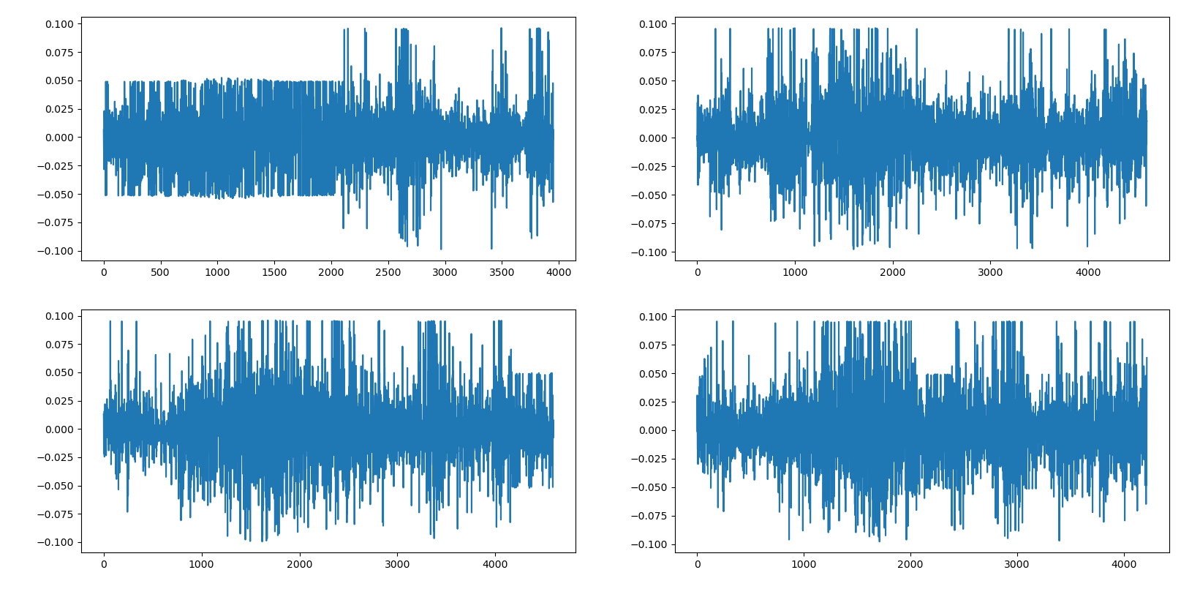

3 结果与讨论
对计算结果进行分析讨论。
3.1二级标题二级标题
内容内容内容内容内容内容内容内容内容内容内容内容内容内容内容内容内容内容内容内容内容内容内容内容内容内容内容内容内容内容内容内容内容内容内容内容内容内容内容内容内容内容。
3.1.1三级标题三级标题
内容内容内容内容内容内容内容内容内容内容内容内容内容内容内容内容内容内容内容内容内容内容内容内容内容内容内容内容内容内容内容内容内容内容内容内容内容内容内容内容内容内容。
…
…
…
4 参考文献
- 作者一，作者二，作者三．参考文献标题参考文献标题参考文献标题参考文献标题参考文献标题[J]．期刊名称，年份，卷号(期号)：起始页-结束页．
- 张山，李四．中国股市中的黑科技呀黑科技[J]．股神股神股股神，2015，6(11)：22-23．
- Author1, Author2. Title TitleTitleTitleTitleTitleTitleTitleTitleTitleTitleTitleTitleTitle [J]. Journal Name, 2016, 35 (2): 22-33.
- …
- …
- …

5 附录
给出本次实验的所有代码。
plt.figure(1)
onedata=pd.read_csv('onedata.csv',encoding='GB2312')
onedata.columns= ['code','date','close','rf']
onedata.dropna(inplace=True)
onedata['return'] = np.log(onedata['close']) - np.log(onedata['close'].shift(periods=1))#对数收益
onedata.dropna(inplace=True)
ind = (onedata['return'] >= -0.1) & (onedata['return'] <= 0.1)
onedata = onedata.loc[ind, :]
plt.subplot(2,2,1)
onedata['return'].plot()
data300=pd.read_csv('1EShowData_data_Index_daily_price_2001-2021.csv',encoding='GB2312', usecols=[1, 5])
data300.columns=['date','close']
data300.dropna(inplace=True)
data300['return'] = np.log(data300['close']) - np.log(data300['close'].shift(periods=1))
plt.subplot(2,2,2)
data300['return'].plot()
print(onedata)
print(data300)
merge_data = pd.merge(left=onedata[['date', 'return', 'rf']],right=data300[['date','return']],
on='date',
how='inner')
merge_data.columns = ['date', 'return_stk', 'rfreturn', 'return_ind']
merge_data.dropna(inplace=True)
stk_ret = merge_data['return_stk'].values
rf_ret = merge_data['rfreturn'].values
ind_ret = merge_data['return_ind'].values
plt.subplot(2,2,3)
plt.plot(ind_ret - rf_ret, stk_ret - rf_ret, 'o', ms=5, mfc='w', lw=2)
plt.xlabel(r'$r_m - r_f$', fontsize = 20)
plt.ylabel(r'$r_i - r_f$', fontsize = 20)
x = sm.add_constant(ind_ret-rf_ret)
y = stk_ret - rf_ret
model = sm.OLS(y, x)
results = model.fit()
print(results.summary())
plt.show()

